

|  |
| --- |
| Prob1 |
| 지정된 형식으로 숫자 출력  print_num 설계 |



|  |
| --- |
| 기타 제출일 : 2020.12.07  작성자 소속 : 산업경영시스템공학과  학번 : 2018316501  성명 : 박민지 |

서론

이번 과제는 지정된 형식으로 숫자를 출력하는 함수를 (print_num) 설계하는 것 입니다. 1,000 단위 쉼표(,) 넣기와 10,000 이하의 자릿수에 대한 아라비아 숫자와 만, 천, 백, 십 이와 같이 표현되는 함수를 제작하는 것 입니다. ‘만’ 이상 단위는 숫자로만 표현하며 ‘,’로 자릿수를 구분하지 않습니다. 하위 4자리는 한글과 숫자를 섞어서 표현합니다. 한글 단위 앞에 0이 오면 그 한글 단위는 출력되지 않습니다. 혹은 1이 오면 ‘1’자는 표시되지 않지만 한글 단위는 출력됩니다.

본론

1. 함수 생성 및 만의 자리 구하기

def print_num(i):  
 node = "천백십"  
   
 a = i // 10000  
 if a > 1: # 만약 만의 자리가 존재하면 숫자+'만'이라고 a에 저장  
 a = str(a) + "만"  
 else: # 아니면 그냥 숫자 저장  
 a =""

* def로 함수를 선언해 준 뒤 “천백십”이라는 노드를 생성해줍니다. 만의 자리가 존재하는지 구하기 위해 a에 i를 10000으로 나눠줍니다. 이때 몫이 1이상이라면 a에는 원래 a에 ‘만’을 붙여서 저장해줍니다. 만약 몫이 1이하 즉, 만의 자리가 존재하지 않는다면 a를 빈칸으로 둡니다.

1. 천백십 자리 구하기

b = i % 10000  
 data = ""  
 limit = 1000  
 c = b  
 n = 0  
 while n < 4: # 천,백,십, 1로 잘라내기  
 if c // limit != 0:  
 if c // limit == 1:  
 if n < 3:  
 data += node[n] # 1이면 숫자를 안붙이고 글자만  
 else:  
 data += str(c // limit)  
 if n < 3: # 숫자랑 단위 다 붙이기  
 # 1의 자리는 안함  
 data += node[n]  
 c = c % limit  
 limit //= 10  
   
 n += 1

* 위에서 a가 만의 자리를 구하는 것이었다면, b에서는 나머지 천백십일 자리를 구하게 됩니다. b는 i를 10000으로 나눈 나머지들을 가지고 계산합니다. 천백십일로 잘라내기 위해서 n은 4 미만으로 두고, c를 1000으로 나누었을 때 몫이 0이 아닐 때, 몫이 1이고, n이 3미만이라면 data에 1이라는 숫자를 안 붙이고 글자만 저장합니다. 만약 몫이 1이 아니라면 data에 숫자랑 단위를 다 붙입니다. C를 1000으로 나누고, 그 나머지를 다시 c에 저장해 limit인 1000을 또 10으로 나누고 n을 +1씩 해서 while문을 반복합니다.

1. 일의 자리 처리

if b % 10 == 1: # 1의 자리 처리  
 # 1의 자리는 무조건 숫자로 처리  
 data += str(b % 10)  
 data = a + data

* b를 10으로 나눠 1의 자리를 처리해줍니다. Data에 a와 data를 더해 처리해 줍니다.

1. 출력

print(f'{i:,}', end=" ")  
 print("(", end=" ")  
 print(data, end=" ")  
 print(")", end=" ")  
 print()

* print를 사용해서 출력합니다.



결론

int_list = [12334567891, 20500, 1100007, 900001, 9028, 100, 15, 8, 0]  
for i in int_list:  
 print_num(i)

* 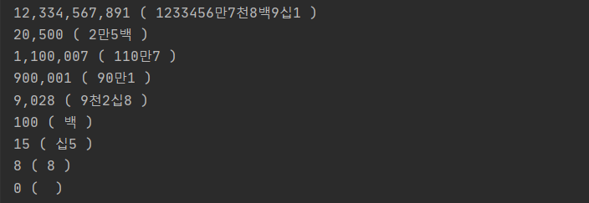int_list를 for문으로 돌려서 처리를 합니다.

출력을 해보면 위와 같이 출력이 됩니다.